北京理工大学校报编辑部致全校师生的信及调查问卷

亲爱的老师、同学：

本期校报（第755期）电子版和您见面了，请登录校园网http://xiaobao.bit.edu.cn/media/user/2009-10-19/index.html进行阅览。欢迎您阅读本报、积极投稿，欢迎各部门积极报送本部门职能范围内的喜讯、获奖典型事迹材料、改革举措、工作业绩成就等。邮件请发至电子信箱：xcb@bit.edu.cn。
目前校报分4版，每两周一期，通常周一出版发行。第一版为要闻：主要报道学校的重要活动、举措和成果等，目前品牌栏目有《京工人物》等；第二版为：综合新闻，主要报道教学科研、管理服务等方面的成果和经验；第三版为学生天地，目前品牌栏目有《京工学子》，第四版为校园文化，品牌栏目有《岁月如歌”》（老教师、校友回忆录）等。
为了更好地了解师生对校报的期望和要求，请您登录校园信息平台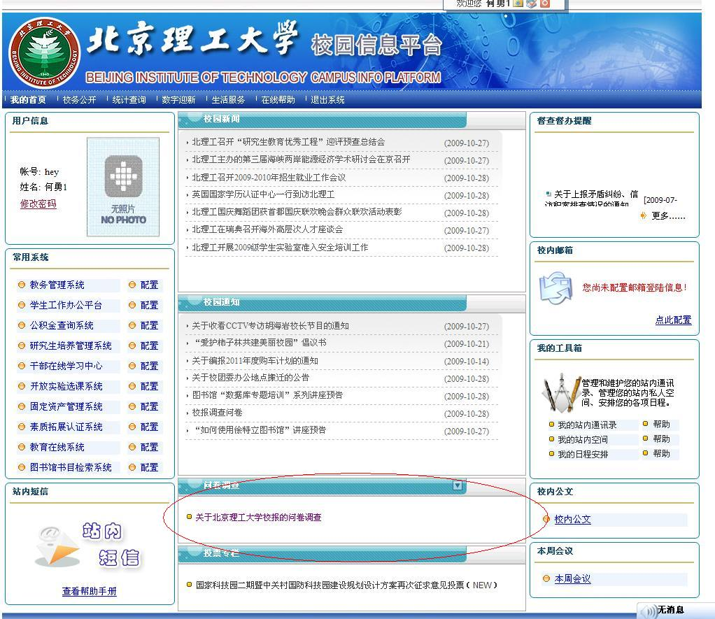（校园网首页左下角）登录后在问卷调查栏目中填写调查问卷，或将问卷答案直接发至校报邮箱，欢迎您就校报的定位、所设栏目等工作多提宝贵意见。我们将在广泛征集意见的基础上进一步明确定位，提高质量，增加深度，办成大家喜闻乐见的报纸。感谢您的关爱和支持。祝您好心情！
您想把自己的所见所闻所思所想变成铅字与全校师生分享吗？加入我们！校报欢迎您！
校报编辑部联系电话：2269或2264
邮箱：xcb@bit.edu.cn
校报网址http://xiaobao.bit.edu.cn。
附： 调查问卷
校报编辑部
2009年10月21日

关于我校校报的问卷调查
为了更好的办好校报，服务全校师生，恳请能帮助完成这份问卷，您的任何意见和建议对我们来说都是宝贵的，都是我们校报前进的动力，也希望您能关注校报，您的支持是我们最大的收获!感谢您的支持，衷心祝愿您在工作学习生活中一切顺利!
一、读者基本信息：
您的身份： （A本科生 、 B研究生 、C教师、D校级干部、
E处级干部、F机关干部、G后勤产业员工、H、离退休教职工）
所在单位_______________或班级————
二、报纸评价及期待（请直接在括号内填入相应的选项序号）
1、您阅读校报的频率：（ ）
A．每期必看 B. 少量阅读 C．偶尔阅读 D.从未阅读

2、您每次用于阅读校报的时间:（ ）
A、15分钟或以下 B、半小时左右 C、一个小时左右 D、一个半小时左右

3、您阅读校报的场所（地点）:（ ）
A在办公室B、在寝室 C、在食堂或自习室 D、在家 E、装书包里，班车或者其他地方看

4、阅读校报，您一般读多少内容:（ ）
A、通篇阅读 B、只看要闻和教学科研新闻，其他扫一下 C、只看学生天地和副刊 ，其他扫一下 D、只看标题，其他有和本单位或本人相关的看一下

5、您选择阅读校报的原因和目的:（ ）
A．了解学校重要新闻； B．了解学校师生风采C、作为素材资料收集，对学习工作有用。
D．放松，消遣。

6、您认为校报最吸引人的内容或栏目有哪些？可多选（ ）
A.新闻 B.京工人物 D.京工学子 E岁月如歌 F国庆、党代会专版等
G、其他（请补充）——
7、您怎样处理看完的校报:（ ）
A．保留、以后再看 B．传阅、给别人看，并与同学或同事交流 C．剪报或将自己喜欢的信息保留起来 D．丢弃 E．其他
8、您认为校报应如何定位，可多选。（ ）
A、助推学校发展的平台；B、繁荣校园文化的基地；C、文化育人的摇篮；
D、师生心灵的家园 E、其他（可补充）
9您认为校报今后应增加哪方面的报道内容 （ ）
A、教学类 B、科研类 C国际交流类 D学生学习类 E生活类
10、如果增加下面栏目，您将最喜欢哪个？可多选（ ）
A、对话名师 B、留学海外 C、博客分享D、考研求职E、我爱北理工
F、我在良乡G、我们宿舍 H、有话对老师说 I、有话对同学说 J、其他（请补充）——
11、您对校报总体满意程度:（ ）
A．很满意 B．满意 C．比较满意 D．不太满意
12、您是否愿意向校报投稿（ ）
A愿意 B想投，却不知道该怎么投，往哪里投；C想投稿，又担心发表不了 ；D、不愿意
13、如果我们想约您采访，您的态度是（）
A、我愿意支持配合工作，通过邮件发送采访提纲，做好准备后可接受采访
B、我很忙，有问题可接受笔谈
C、我不愿意过多宣传自己，有顾虑或者有压力
D、如果与我同类型的人报道了，我会接受报道。
14、您认为校报的发行方式今后应（ ）
A、希望既能看到电子版，又能看到纸制版。
B、纸制版就可以了，电子的我基本不看
C、希望增加纸制版的发放范围，有时想看但不到，上网又不方便
15、下面是一些关于对报纸的描述，请您再用1-5分对《校报》在这些方面的表现给予评价。（请直接填入分值）5分表示“非常满意”，4分表示“比较满意”，3分表示“一般”，2分表示“不太满意”， 1分表示“非常不满意”。您可以用1-5分中的任何一个数字表示您的看法。
评 价 | 得分 | 评 价 | 得分
报纸综合品味高 |  | 栏目好，内容有深度
时事新闻报道全面 |  | 定位清晰
贴近工作学习生活 |  | 标题新颖、醒目
版面编排合理、便于阅读 |  | 文章采写、编辑质量高
信息的实用性强 |  | 印刷精美、美观大方

16、在您阅读过的校报中给您留下最深刻印象的是，——————栏目——————————文章（可多填）
17、您希望在校报上开辟怎样的栏目？或刊登怎样的文章？

18、您对校报的版面安排、版式设计、采编内容以及其他方面还有哪些建议？

2009年10月

